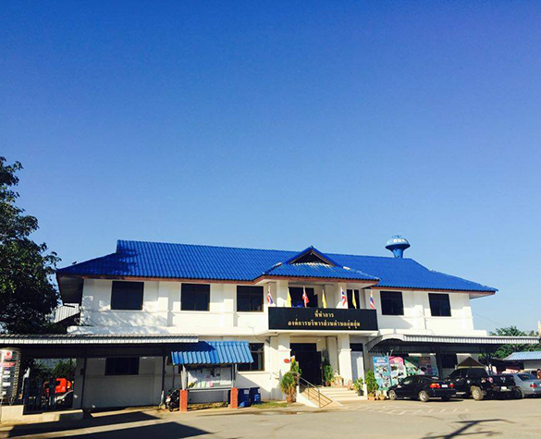
องค์การบริหารส่วนตำบลลุ่มสุ่ม

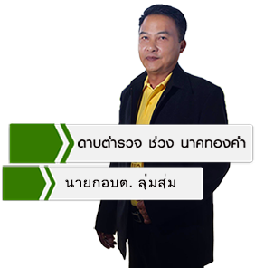

วิสัยทัศน์ (Vision) การพัฒนาองค์การบริหาร ส่วนตำบลลุ่มสุ่ม “เศรษฐกิจก้าวหน้า คุณภาพชีวิต มีมาตรฐาน บริหารตามหลักธรรมาภิบาล โครงสร้างพื้นฐานดี พร้อมร่วมอาเซียน”
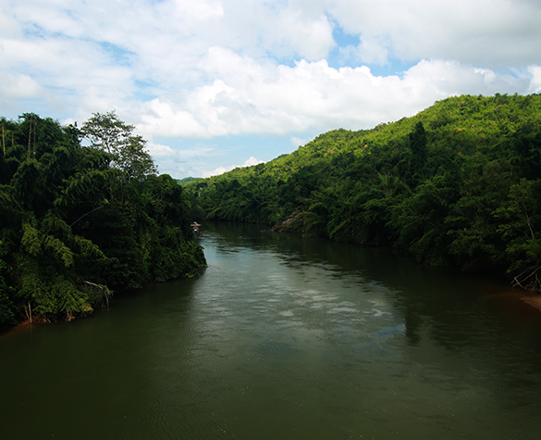
ที่ตั้งของ ตำบลลุ่มสุ่ม เป็นตำบล ๑ ใน ๗ ตำบล ในเขต อำเภอไทรโยค มีอาณาเขต ติดต่อกับท้องถิ่นใกล้เคียง คือ ตำบลศรีมงคล ตำบลสิงห์ ตำบล วังกระแจะ ตำบลท่าเสา และตำบลช่องสะเดา อำเภอเมืองกาญจนบุรี ตามรายละเอียด ดังนี้
- ทิศเหนือ ติดต่อกับ ตำบลท่าเสา อำเภอไทรโยค ตำบลสิงห์ อำเภอไทรโยค ตำบลช่องสะเดา อำเภอ เมืองกาญจนบุรี
- ทิศใต้ ติดต่อกับ ตำบลศรีมงคล อำเภอไทรโยค
- ทิศตะวันออก ติดต่อกับ ตำบลสิงห์ อำเภอ ไทรโยค
- ทิศตะวันตก ติดต่อกับ ตำบลบ้องตี้ อำเภอ ไทรโยค ตำบลวังกระแจะ อำเภอไทรโยค
องค์การบริหารส่วนตำบลลุ่มสุ่ม อยู่ห่างจากที่ว่าการอำเภอไทรโยค ประมาณ ๒ กิโลเมตร อยู่ห่างจากศาลากลางจังหวัดกาญจนบุรี ประมาณ ๕๕ กิโลเมตร อยู่ห่างจากกรุงเทพมหานคร ประมาณ ๒๑๒ กิโลเมตร
ตำบลลุ่มสุ่ม เป็นพื้นที่ที่อยู่ติดแม่น้ำแควน้อย ทำให้ราษฎรปลูกบ้านเรือนอยู่ริมแม่น้ำ ซึ่งสมัยก่อนจะใช้การสัญจรทางน้ำ เนื่องจากยังไม่มีถนนในสมัยนั้นประกอบกับพื้นที่มีลักษณะเป็นที่ลุ่ม ในช่วงฤดูฝนจะมีน้ำท่วมขังอยู่เป็นประจำทุกปี ราษฎรส่วนใหญ่มีอาชีพการสานสุ่มเพื่อ
เป็นเครื่องมือในการจับปลา ครั้นยามน้ำลดก็จะเห็นสุ่มเป็นจำนวนมากอยู่ในลุ่ม จึงเรียกชื่อตำบลว่า “ตำบลลุ่มสุ่ม” มีจำนวนทั้งสิ้น ๑๑ หมู่บ้าน
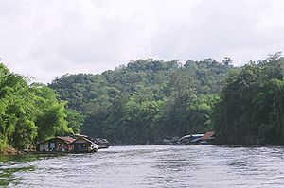
สภาพทางเศรษฐกิจ
ประชาชนในเขตพื้นที่องค์การบริหารส่วนตำบลลุ่มสุ่มส่วนใหญ่ประกอบอาชีพเกษตรกรรมเป็นของตัวเองประชาชนรุ่นหนุ่ม-สาว ทำงานรับจ้างทั่วไป และเป็นลูกจ้างอยู่ในสถานบริการท่องเที่ยวในเขตองค์การบริหารส่วนตำบลลุ่มสุ่ม และตำบลใกล้เคียง ปัจจุบันลูกจ้าง ตกงานกันมาก เนื่องจากสถานบริการเลิกจ้างตามสภาวะเศรษฐกิจซบเซา และมีนักท่องเที่ยวมาใช้บริการน้อย
การเมืองการปกครอง
องค์การบริหารส่วนตำบลลุ่มสุ่ม เป็นองค์กรปกครองส่วนท้องถิ่น ตั้งอยู่เลขที่ ๑๘๘ หมู่ที่ ๓ ตำบล ลุ่มสุ่ม อำเภอไทรโยค จังหวัดกาญจนบุรี องค์การบริหารส่วนตำบลลุ่มสุ่ม ได้รับการยกฐานะเป็นนิติบุคคลและ เป็นราชการบริหารส่วนท้องถิ่น ตามพระราชบัญญัติ สภาตำบลและองค์การบริหารส่วนตำบล จำนวน ๑๐ หมู่บ้าน ตั้งแต่หมู่ที่ ๒ ถึง หมู่ที่ ๑๑ ส่วน หมู่ที่ ๑ บ้านวังโพธิ์ ได้รับการยกฐานะเป็นเทศบาลตำบลวังโพธิ์ พ.ศ. ๒๕๓๗ (มาตรา ๔๓) และตามประกาศกระทรวงมหาดไทย เมื่อวันที่ ๓๐ มีนาคม ๒๕๓๙
แม่น้ำแควน้อย
แม่น้ำแควน้อย เป็นแม่น้ำสายสำคัญสายหนึ่งของประเทศที่ตั้งอยู่ทางภาคตะวันตกของประเทศไทย

เกิดจากการรวมตัวกันของลำน้ำใหญ่สามสายจาก
เทือกเขาตะนาวศรี ได้แก่ ซองกาเลีย รันตี และบิคี่ใหญ่ ไหลมาบรรจบกันที่ด้านใต้ของด่านสามสบในพื้นที่อำเภอสังขละบุรี จังหวัดกาญจนบุรี ไหลผ่านอำเภอทองผาภูมิ อำเภอไทรโยค แล้วจึงไหลมาบรรจบกับแม่น้ำศรีสวัสดิ์หรือแม่น้ำแควใหญ่ ที่ตำบลปากแพรก อำเภอเมืองกาญจนบุรี จังหวัดกาญจนบุรี รวมกันเป็นแม่น้ำแม่กลอง มีความยาวประมาณ 318 กิโลเมตร สองฝั่งแม่น้ำเป็นภูเขาสูงชัน มีการสร้างอ่างเก็บน้ำวชิราลงกรณ์ (เขื่อนเขาแหลม) ปิดกั้นแม่น้ำแควน้อยที่อำเภอทองผาภูมิ มีเนื้อที่ผิวน้ำ 353 ตารางกิโลเมตร (220,625 ไร่) ครอบคลุมพื้นที่บางส่วนในท้องที่อำเภอสังขละบุรีและอำเภอ ทองผาภูมิ จังหวัดกาญจนบุรี
ข้อมูลครัวเรือนและประชากร
ชื่อหมู่บ้าน | ครัวเรือน | ชาย | หญิง | รวม | -
หมู่ที่ 2 บ้านเขาสามชั้น | 494 | 588 | 536 | 1,124 | คน
หมู่ที่ 3 บ้านลุ่มผึ้ง | 432 | 466 | 483 | 949 | คน
หมู่ที่ 4 บ้านหนองขอน | 277 | 336 | 322 | 658 | คน
หมู่ที่ 5 บ้านสามัคคีธรรม | 245 | 280 | 293 | 573 | คน
หมู่ที่ 6 บ้านไทรทอง | 323 | 329 | 329 | 658 | คน
หมู่ที่ 7 บ้านพุน้อย | 306 | 323 | 369 | 692 | คน
หมู่ที่ 8 บ้านเสรีธรรม | 117 | 139 | 136 | 275 | คน
หมู่ที่ 9 บ้านไตรรัตน์ | 567 | 673 | 624 | 1,297 | คน
หมู่ที่ 10 บ้านลุ่มสุ่ม | 292 | 247 | 270 | 517 | คน
หมู่ที่ 11 บ้านหินงามพุพลู | 203 | 313 | 332 | 645 | คน
ข้อมูลรวม : | 3,256 | 3,694 | 3,694 | 7,388 | คน
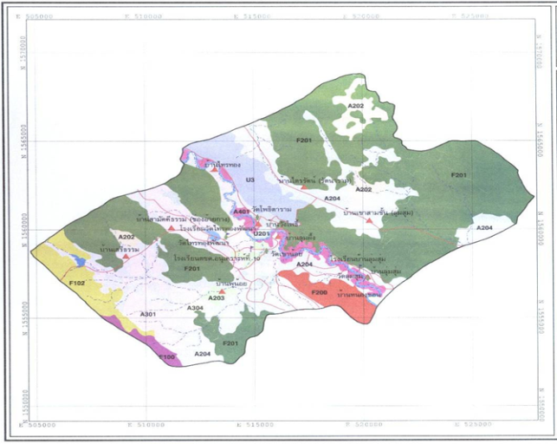
แผนที่และข้อมูลการติดต่อสื่อสาร
องค์การบริหารส่วนตำบลลุ่มสุ่ม ตำบลลุ่มสุ่ม
อำเภอไทรโยคจังหวัดกาญจนบุรี 71150
เบอร์โทรศัพท์ 034-591201

